

**传感器实验报告**

|  |  |
| --- | --- |
| **专业名称：** | **软件工程** |
| **学生学号：** | **71118415** |
| **学生姓名：** | **叶宏庭** |

**2021年6月4日**

## **实验一 金属箔式应变片——单臂电桥性能实验**

### 一、实验目的

了解金属箔式应变片的应变效应及单臂电桥工作原理、性能与应用，掌握应变片测量电路。

### 二、实验原理

电阻丝在外力作用下发生机械形变时，其电阻值发生变化，这就是电阻应变 效应。描述电阻应变效应的关系式为： ${∆R }/{ R}=Kε$ 式中： ${∆R }/{ R}$ 为电阻丝电阻 相对变化， $Kε$ 为应变灵敏系数， $ε= {∆L }/L$ 为电阻丝长度相对变化。金属箔式应变片就是通过光刻、腐蚀等工艺制成的应变敏感元件，通过它反映被测部位受力状态的变化。电桥的作用是完成电阻到电压的比例变化，电桥的输出电压反映了相应的受力状态。单臂电桥输出电压 $U_{o1}= {EKε}/4$。

### 三、实验器材

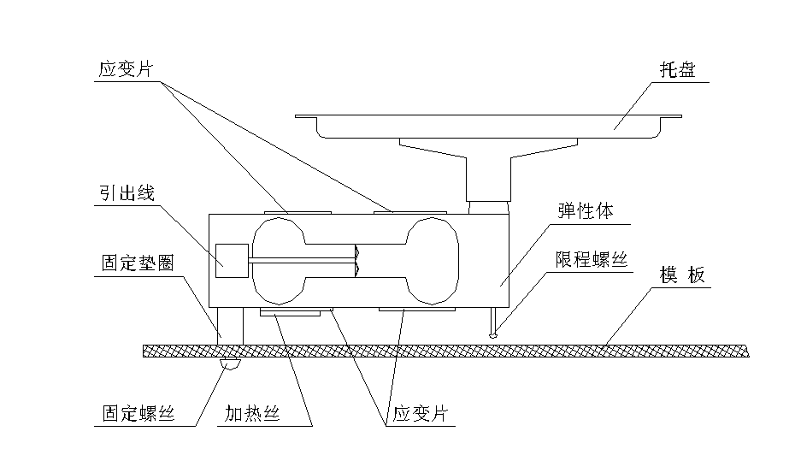主机箱(±4V、±15V、电压表)、应变传感器实验模板、托盘、砝码、导线等。

应变式传感器安装示意图

如图1-2，应变片已安装在弹性梁上，构成应变式传感器（类似电子秤传感器结构）。弹性梁下方安装的是应变片R1、R2，上方安装的是应变片R3、R4。传感器托盘支点受压时，R1、R3阻值增加（同类型），R2、R4阻值减小（同类型）。常态时应变片阻值为350Ω。

### 四、实验步骤

1. 根据示意图安装接线

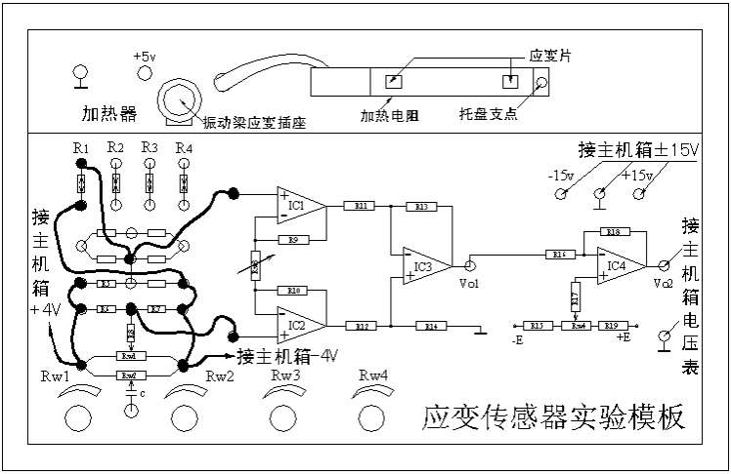

2. 放大器调零

将实验模板上差分放大器的两输入端口（运放IC1、IC2的+端）引线暂时脱开，再用导线将两输入端口短接（即差分放大器输入电压Vi＝0）；

调节差分放大器的增益电位器RW3大约到中间位置(先逆时针旋到底，再顺时针旋转2圈)；

将主机箱电压表的量程切换开关打到2V档，合上主机箱电源开关；

调节差分放大器的调零电位器RW4，使电压表显示为零；

再将主机箱电压表的量程切换开关打到200mV档，调节差分放大器的调零电位器RW4，使电压表显示为零。

3. 电桥调零

拆去差分放大器输入端口的短接线，将暂时脱开的引线复原；

应变传感器的托盘上零负载，调节实验模板上的电桥平衡电位器RW1，使电压表显示为零（根据输出电压的大小，可依次选择电压表2V档、200mV档调零）。

4. 应变片单臂电桥实验

在应变传感器的托盘上放置一只砝码，读取电压表数值；

在实验测量中，根据输出电压的大小，选择合适的电压表量程（20 V档、2V档或200mV档）；

依次增加砝码、读取记录相应的电压表数值，直到200g（或500 g）砝码加完；

实验结果填入下表；

实验完毕，关闭电源。

|  |  |  |  |  |  |  |  |  |  |  |
| --- | --- | --- | --- | --- | --- | --- | --- | --- | --- | --- |
| 重量(g) |  |  |  |  |  |  |  |  |  |  |
| 电压(mv) |  |  |  |  |  |  |  |  |  |  |

5. 根据上表，画出实验曲线，计算系统灵敏度和非线性误差δ

S＝ΔU/ΔW

ΔU为输出电压变化量，ΔW为重量变化量；

δ=（Δm/yFS）×100％

Δm为输出值（多次测量时为平均值）与拟合直线的最大偏差，yFS为满量程输出平均值（满量程为200g或500g）。

### 五、实验数据记录及分析

实验数据记录如下表：

|  |  |  |  |  |  |  |  |  |  |  |
| --- | --- | --- | --- | --- | --- | --- | --- | --- | --- | --- |
| 重量(g) | 20 | 40 | 60 | 80 | 100 | 120 | 140 | 160 | 180 | 200 |
| 电压(mv) | 3.4 | 6.7 | 10.0 | 14.0 | 17.3 | 20.3 | 23.6 | 27.1 | 30.6 | 33.7 |

实验曲线如下图：

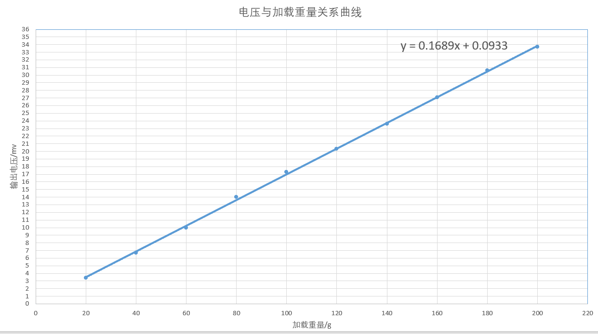

分析：从图中可以看出，输出电压与加载重量基本成线性关系，根据表中数据计算系统的灵敏度 $S= {∆U}/{∆W}$（$∆U$ 为输出电压变化量， $∆W$ 为重量变化量）和非线性误差 $δ = \frac{∆y_{max}}{y_{FS}}×100\%$，式中 $∆y_{max}$ 为输出值与拟合直线的最大偏差， $y_{FS}$ 为满量程输出值，在此次实验中为33.7 $mv$。

$∆U=33.7 mv$, $∆W=200 g$

$$∴ S= \frac{33.7}{200}=0.1685 mv/g$$

$∆y_{max}=0.395 mv$, $y_{FS}=33.7 mv$

$$∴ δ= \frac{0.395}{33.7}*100\%=1.17\%$$

### 六、思考题

**单臂电桥工作时，作为桥臂电阻的应变片应选用：**

**（1）正（受拉）应变片；**

**（2）负（受压）应变片；**

**（3）正、负应变片均可以。**

**答：**应变片受拉，所以选（1）正应变片。